УПРАВЛЕНИЕ ФЕДЕРАЛЬНОЙ СЛУЖБЫ ГОСУДАРСТВЕННОЙ РЕГИСТРАЦИИ,
КАДАСТРА И КАРТОГРАФИИ (РОСРЕЕСТР) ПО ЧЕЛЯБИНСКОЙ ОБЛАСТИ
454048 г. Челябинск, ул.Елькина, 85

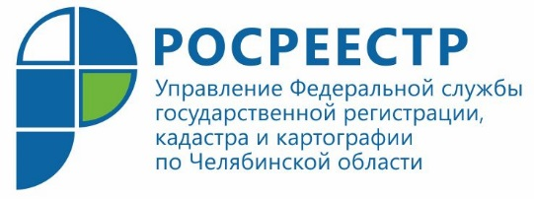

На пресс-конференции Управления Росреестра ответили на вопросы о дачной амнистии

5 сентября 2019 года Управлением Федеральной службы государственной регистрации, кадастра и картографии по Челябинской области на площадке телеканала 1obl.tv проведена пресс-конференция на тему: «Дачную амнистию опять продлили, что нового?».
На вопросы журналистов отвечала заместитель руководителя Управления Росреестра по Челябинской области Ольга Силаева.
Она разъяснила, что принятый 2 августа 2019 года Федеральный закон от № 267-ФЗ «О внесении изменений в отдельные законодательные акты Российской Федерации» продлил действие так называемой «дачной амнистии», позволяющей оформлять определенные объекты недвижимости в упрощенном порядке. Теперь в соответствии с указанным законом до 1 марта 2021 года можно регистрировать право собственности на садовые и жилые дома, построенные на садовых и дачных участках, как и ранее, представив технический план (подготовленный на основании декларации, составленной самим гражданином), а также правоустанавливающий документ на земельный участок. Для оформления ряда других домов в соответствии с действующим законодательством имеет место только уведомительный порядок.
Чтобы четко понимать, какой дом и в каком порядке можно оформить, необходимо учитывать, подчеркнула Ольга Силаева, вид разрешенного использования земельного участка, на котором он находится. По одним правилам оформляются дома, расположенные на земельных участках для ведения садоводства или дачного хозяйства, и по другим – дома, расположенные на земельных участках для индивидуального жилищного строительства (ИЖС) и личного подсобного хозяйства (ЛПХ) в границах населенного пункта.
Для первых есть выбор: либо можно зарегистрировать право на основании техплана и документов на землю (как это указано выше), либо по уведомлению. Что касается домов, построенных на земельных участках для ИЖС и ЛПХ, то основанием для подготовки технического плана будет разрешение на их строительство, а если оно не было в свое время получено – соответствующее уведомление. Застройщику необходимо успеть в тот же срок (до 1 марта 2021 года) подать в орган местного самоуправления уведомление о начале строительства, а затем – о его окончании. Муниципалитет должен сам в семидневный срок представить в электронном виде в Управление Росреестра заявления от имени застройщика на кадастровый учет и регистрацию прав, квитанцию об оплате гражданином государственной пошлины, а также уведомление о соответствии и технический план.
Пресс-служба Управления Росреестра
по Челябинской области
E-m: pressafrs74@chel.surnet.ru
https://vk.com/rosreestr_chel

